Nieodpłatne przekazanie sprzętu komputerowego w ramach wskaźnika C15G „Nowe komputery przenośne (laptopy, laptopy przeglądarkowe i tablety)
do dyspozycji uczniów”
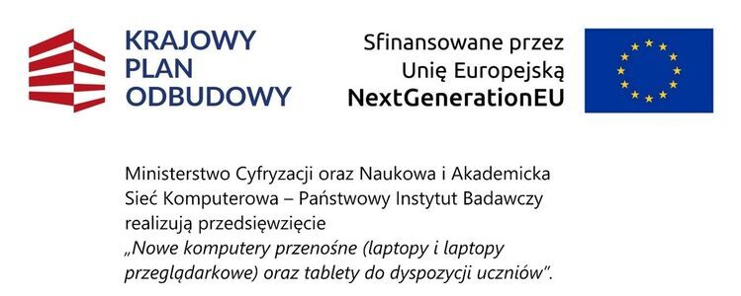
Data publikacji: 22.01.2026 r.
Ministerstwo Cyfryzacji, we współpracy z Ministerstwem Edukacji Narodowej, realizuje zadanie w ramach Krajowego Planu Odbudowy i Zwiększania Odporności (KPO) pn. „Wdrażanie inwestycji C2.1.2 Wyrównanie poziomu wyposażenia szkół
w przenośne urządzenia multimedialne – inwestycje związane ze spełnieniem minimalnych standardów sprzętowych, wskaźnik C15G Nowe komputery przenośne (laptopy, laptopy przeglądarkowe i tablety) do dyspozycji uczniów”. Szkoły prowadzone przez Powiat Wałbrzyski zostały bezpłatnie wyposażone w nowoczesny sprzęt.
Działanie to ma na celu wsparcie szkół w osiągnięciu minimalnych standardów sprzętowych, określonych wskaźnikiem C15G „Nowe komputery przenośne (laptopy, laptopy przeglądarkowe i tablety) do dyspozycji uczniów”, oraz wyrównanie szans edukacyjnych poprzez zapewnienie równego dostępu do nowoczesnych narzędzi cyfrowych. Nowe wyposażenie nie tylko uatrakcyjni proces dydaktyczny, ale także umożliwi lepsze przygotowanie młodzieży do funkcjonowania w dynamicznie zmieniającym się cyfrowym świecie.

W ramach podpisanej umowy pomiędzy Powiatem Wałbrzyskim a Ministrem Cyfryzacji, w imieniu którego działa Naukowa i Akademicka Sieć Komputerowa (NASK) – Państwowy Instytut Badawczy z siedzibą w Warszawie, Powiat Wałbrzyski otrzymał łącznie:
• laptopy – 53 sztuk
• laptopy przeglądarkowe – 14 sztuk
• tablety – 26 sztuk

Wsparcie w ramach programu otrzymali:
- Zespół Szkół im. Marii Skłodowskiej-Curie w Szczawnie-Zdroju – Technikum
- Zespół Szkół im. Marii Skłodowskiej-Curie w Szczawnie-Zdroju – Liceum ogólnokształcące,
- Specjalny Osrodek Szkolno-Wychowawczy w Nowym Siodle,
- Młodzieżowy Ośrodek Socjoterapii w Walimiu.

Zadanie dofinansowane jest ze środków Unii Europejskiej w łącznej kwocie
1 410 000 000,00 PLN dla wszystkich Beneficjentów na terenie całego kraju.

